# Změna a přidání funkcionalit do cookies

## COOKIES BAR

*Současná podoba:*

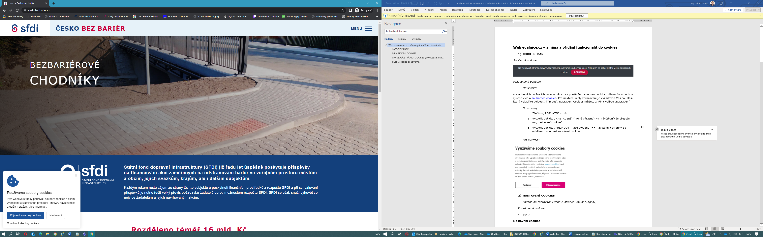

*Požadovaná podoba:*

*„*Přijmout všechny cookies“ a „Odmítnout všechny cookies“ by mělo být stejně velké. Prosím o shodné ohraničení „ Odmítnout všechny cookies“ jako u nastavení. Barvy by měly být neutrální, ale zatím dokud nepřijde ÚOOÚ, necháváme zvýraznění přijmout všechny cookies.

Dotaz: Odmítnutí je trvalé nebo jaké době daný cookie bar naskočí? Preference je u nás nenaskočí, dokud si to znovu návštěvníci nezapnou.

## Nastavení

***Současná podoba:***

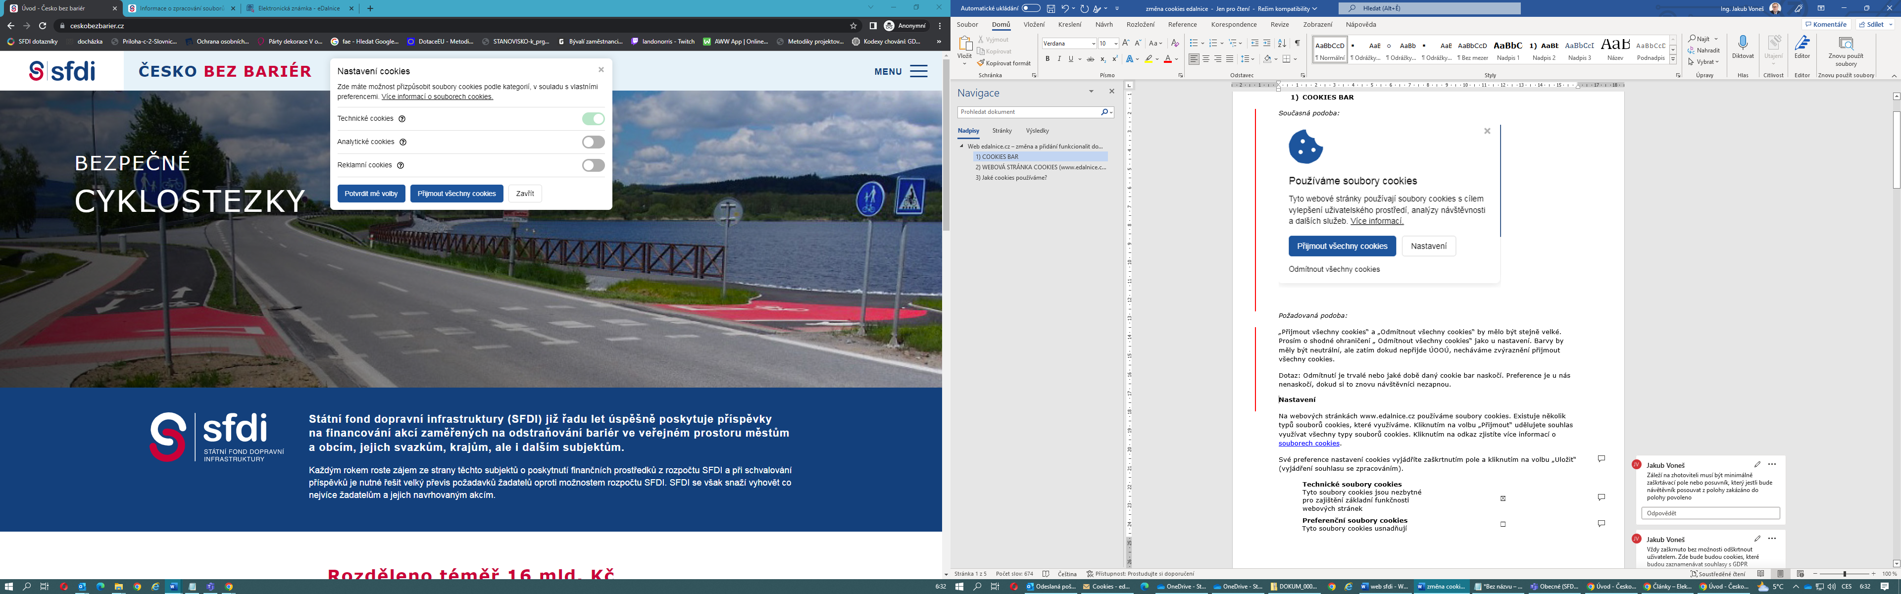

***Požadovaná podoba:***

*Nový text:*

Na webových stránkách používáme soubory cookies. Existuje několik typů souborů cookies, které využíváme. Využíváme soubory cookies služby Google Analytics, při které mohou být Vaše osobní údaje odeslány do třetích zemí a tam zpracovány, což může mít vyšší rizika pro Vaše práva a svobody. Kliknutím na volbu „Přijmout všechny cookies“ udělujete souhlas využívat všechny typy souborů cookies. Více informací o souborech cookies

Své preference nastavení cookies vyjádříte zaškrtnutím pole a kliknutím na volbu „Potvrdit mé volby“ (vyjádření souhlasu se zpracováním), případně můžete kliknout na volbu „Odmítnout“ (nesouhlasíte se zpracováním v rámci tzv. preferenčních a analytických souborů cookies).

***Technické věci***

* Změnit tlačítko „zavřít“ na tlačítko "Odmítnout“
* Nevyužíváme reklamní cookies, ale vyuzíváme tzv preferenční cookies, kdy uživatel si může například nastavit velikost písma atd.
* Výsledky z Google Analytics mohou být vázány na existující účet SFDI – bude doplněno v rámci plnění.

## WEBOVÁ STRÁNKA COOKIES (<https://www.ceskobezbarier.cz/informace-o-zpracovani-souboru-cookies>)

***Současná podoba:***

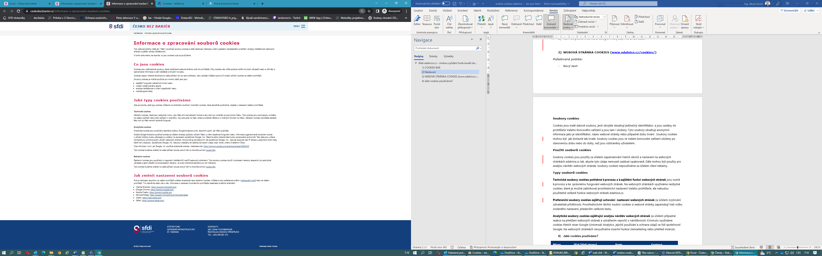

***Požadovaná podoba:***

***Technické věci***

* Umístit kamkoliv odkaz (aby byl dostupný do MENU nebo do zápatí)

*Nový text:*

**Soubory cookies**

Cookies jsou malé datové soubory, jenž obvykle obsahuje jedinečný identifikátor, a jsou zaslány do prohlížeče Vašeho koncového zařízení a jsou tam i uloženy. Tyto soubory obsahují anonymní informace jako je identifikátor, název webové stránky nebo případně dobu trvání. Soubory cookies mohou být, jak dočasné tak trvalé. Soubory cookies jsou ve Vašem koncovém zařízení uloženy po stanovenou dobu nebo do doby, než jsou odstraněny uživatelem.

**Použití souborů cookies**

Soubory cookies jsou použity za účelem zapamatování Vašich úkonů a nastavení, na webových stránkách, tak abyste tyto údaje nemuseli zadávat opakovaně. Dále mohou být použity pro analýzu návštěv webových stránek. Soubory cookies nepoužíváme za účelem cílení reklamy nebo zjištění Vašich osobních údajů.

**Typy souborů cookies**

**Technické soubory cookies**jsou nutné k provozu a k správnému fungování webových stránek. Mohou zde být cookies, které uchovávají Vaši volbu zvoleného nastavení a usnadňují procházení webových stránek. Na webových stránkách využíváme nezbytné cookies, které je možné zablokovat prostřednictví nastavení Vašeho prohlížeče, ale nebudou použitelné veškeré funkce webových stránek.

**Preferenční soubory cookies**zajišťují uchování nastavení webových stránek za účelem zvyšování uživatelské přívětivosti. Prostřednictvím těchto souborů cookies si webové stránky zapamatují Vaši volbu zvoleného nastavení, především velikosti textu.

**Analytické soubory cookies**  
zajišťující analýzu návštěv webových stránek za účelem případné reakce na přetížení webových stránek a vytvářením reportů o návštěvnosti. K tomuto využíváme cookies třetích stran Google (Universal) Analytics, jejichž používání a ochrana údajů se řídí společností Google. Na webových stránkách nevyužíváme inzertní funkce (remarketing nebo přehled inzerce). V rámci využívání souborů cookies služby Google Analytics může dojít k předávání Vašich osobních údajů do třetích zemí, které využívá zpracovatel společnost [Google LLC](https://www.google.com/about/datacenters/locations/) nebo jeho [zpracovatelé](https://business.safety.google/adssubprocessors/). SFDI má se společností [Google LLC](https://www.google.com/about/datacenters/locations/) podepsaný Dodatek o zpracování dat, jenž by měl garantovat vodné záruky a ochranná opatření, ale dané zpracování může mít vyšší rizika pro Vaše práva a svobody v oblasti ochrany osobních údajů.

## ****Jaké cookies používáme?****

| **Název** | **Účel (třetí strana)** | | **Popis** | **Expirace** |
| --- | --- | --- | --- | --- |
| **orders** | | Technické | Zachování nedokončených objednávek. | Po úspěšném ukončení objednávky. |
| **exemption** | | Technické | Zachování nedokončeného formuláře pro oznámení osvobození. | Po úspěšném uploadu dokumentů nebo při resetu formulářů. |
| **omission** | | Technické | Zachování nedokončeného formuláře pro oznámení osvobození. | Po úspěšném uploadu dokumentů nebo při resetu formulářů. |
| **licensePlateChange** | | Technické | Zachování nedokončeného formuláře pro avízo o změně SPZ. | Po úspěšném uploadu dokumentů nebo při resetu formulářů. |
| **SESSION_STORAGE_ISDS_UPLOAD_REQUEST_SOURCE_KEY** | | Technické | Klíč k navigaci po návratu z datové schránky. | Při návratu do aplikace po uploadu dokumentů do datové schránky. |
| **SESSION_STORAGE_NIA_REQUEST_SOURCE_KEY** | | Technické | Klíč k navigaci po návratu z datové schránky. | Při návratu do aplikace po autorizaci osobních dat v NIA. |
| **SESSION_STORAGE_ISDS_REQUEST_SOURCE_KEY** | | Technické | Klíč k navigaci po návratu z datové schránky. | Při návratu do aplikace po autorizaci osoby v datové schránce. |
| **ESSION_STORAGE_EXTERNAL_SERVICE_CALLBACK_DESTINATION_URL** | | Technické | Klíč k destinaci po callbacku z externích služeb. | Po odchycených návratový destinace ve WordPressu |
| **edaz-cookies-preferences** | | Technické | Oznámení uživateli o používání cookies. | nikdy |
| **elekz-font-size** | | Preferenční | Nastavení velikosti písma. | nikdy |
| **_ga** | | Statistické a analytické | Zaregistruje jedinečné ID, které se používá ke generování statistických údajů o návštěvnosti webových stránek. | 2 roky |
| **_gat** | | Statistické a analytické | Slouží k omezení rychlosti požadavků | 1 den |
| **_gid** | | Statistické a analytické | Zaregistruje jedinečné ID, které se používá ke generování statistických údajů o tom, jak návštěvník používá web. | 1 den |

Více o zpracování osobních údajů a Vašich právech se dozvíte na www.sfdi.cz/gdpr/.

Pro změnu nastavení cookies klikněte zde.